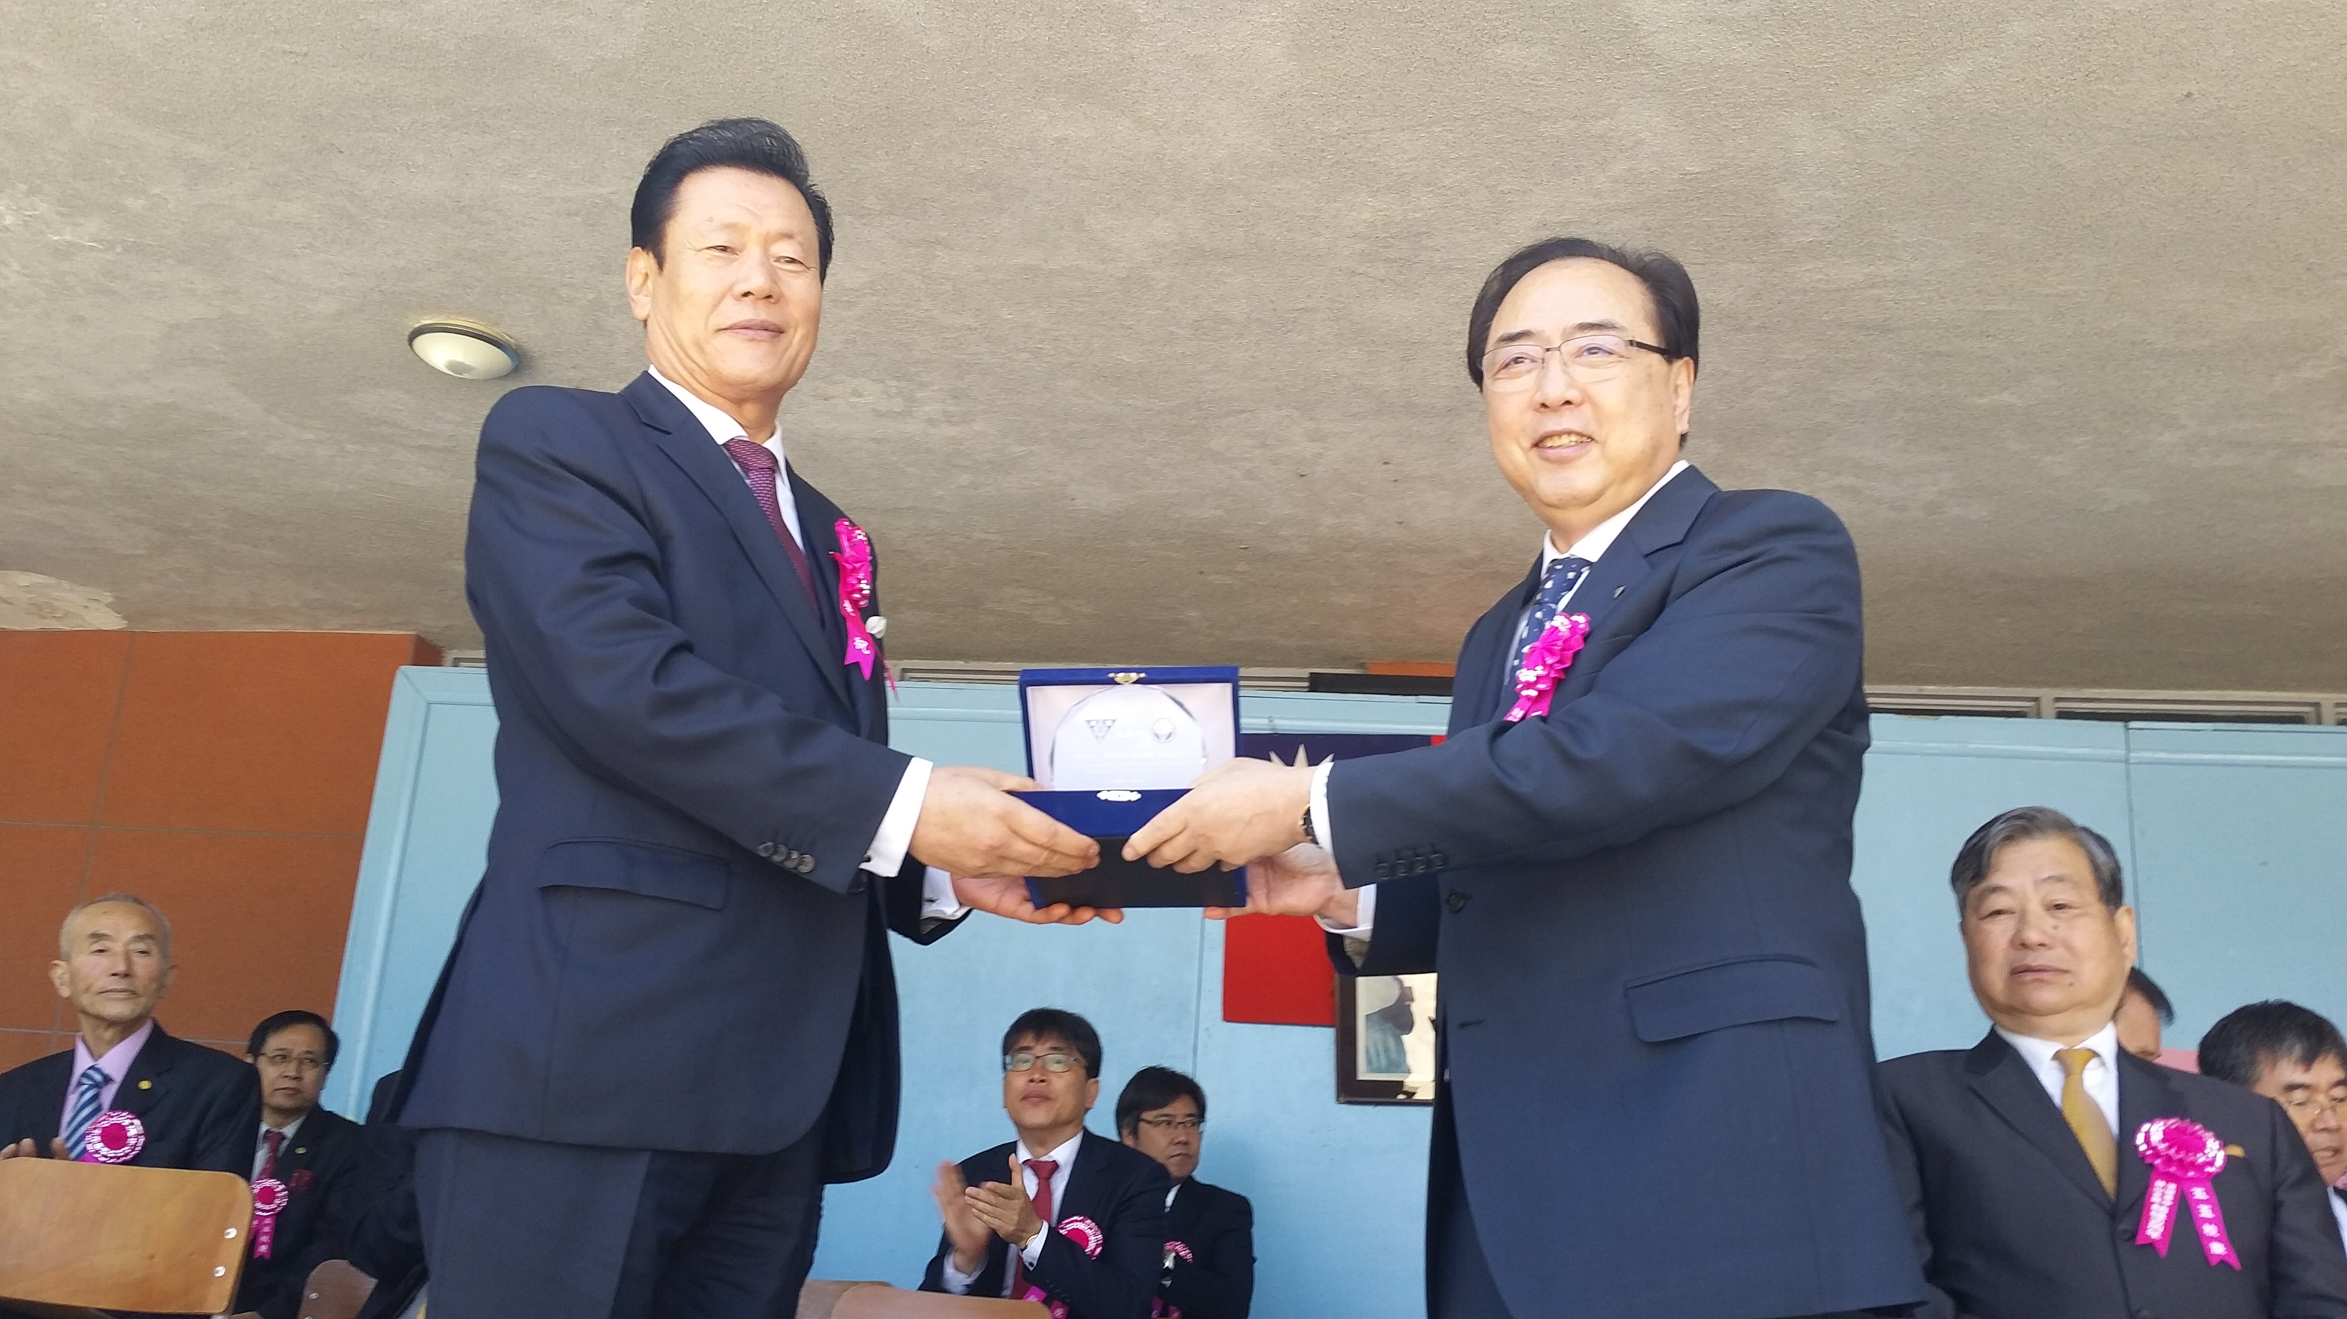

姉妹結緣三十週年(韓國漢城華僑中學、論山女子商業高等學校)

**中華民國一○四年七月三十一日出版**

**(西元2015.07.31)**

**韓國漢城華僑中學班聯會 主編**